Iveco Fire Cup 2024
19.10.2024
Fiľakovo
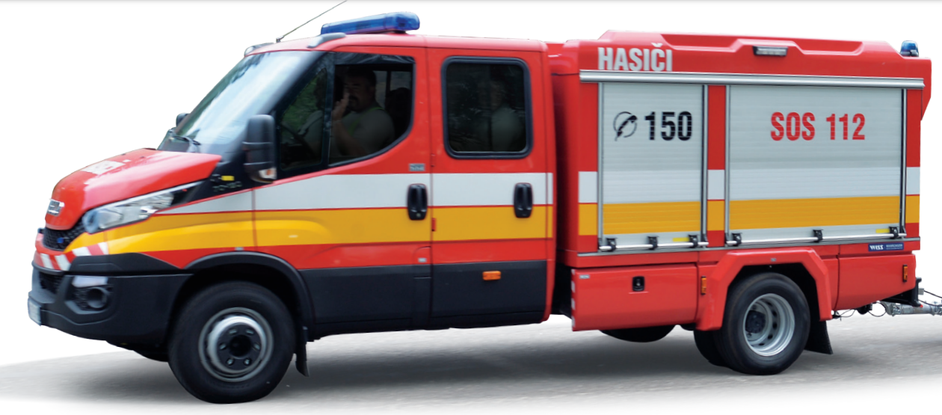
Prihláška

Hasičská jednotka (názov)
e-mail.........................................
Telefón ......................................
Prihlášku posielať na e-mail: hasicifilakovo@gmail.com
info +421 915 813 358

